Actividad 3. Identifique.

En el croquis identifique cada placa tectónica, escribiendo el número dentro de cada círculo.
1. Placa Tectónica del Norte.
2. Placa Tectónica América del Sur.
3. Placa Tectónica Indoaustraliana
4. Placa Tectónica Africana
5. Placa Tectónica del Pacífico.
6. Placa Tectónica Euroasiática.
7. Placa Tectónica Antártica.

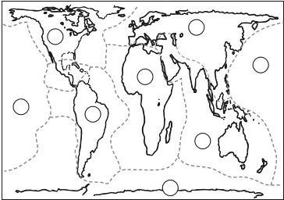

PLACAS TECTÓNICAS

